**Moção Nº 516/2022**

A Câmara de Vereadores de Itapevi, por meio do Vereador José Aparecido Ramos que subscreve este documento, aprova Moção de Aplausos aos Protetores dos Animais Sr. ª Isabel Aparecida Chinaglia e Victor Chinaglia Sobrinho

**JUSTIFICATIVA**

A Câmara Municipal de Itapevi, através de seu vereador que subscreve este documento, aprova Moção de Aplausos, a Sr. ª Isabel Aparecida Chinaglia e Victor Chinaglia Sobrinho.

Isabel e seu filho Victor são desbravadores. Fazem pesquisas básicas, intermediarias e avançadas sobre a natureza e animais domésticos e silvestres. No clube dos desbravadores, ensinam as crianças e aos adolescentes a cuidar dos animais que estão em extinção.

Assim sendo, deixo registrado meus cumprimentos aos Ilustres Protetores dos Animais Sr. ª Isabel Aparecida Chinaglia e Victor Chinaglia Sobrinho.

Sala das Sessões Bemvindo Moreira Nery, 21 de julho de 2022.

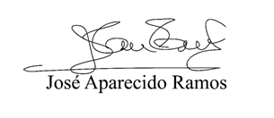

**Vereador Zeca da Piscina - PTB**